Názov projektu | Košické moderné školy
Konečný prijímateľ | Mesto Košice
Sídlo prijímateľa | Trieda SNP 48/A, 040 11 Košice
Kód ITMS | 26110130259
Kód výzvy | OPV-2008/1.1/03-SORO
Druh projektu | dopytovo - orientovaný

INFORMATIKA
Pracovný list – Komunikácia cez IKT 2

- Vašou úlohou bude zostaviť kompletné nedeľné obedové menu pozostávajúci z polievky, hlavného chodu, šalátu a dezertu. Recepty a obrázky vami zvolených chodov nájdete na internete, skopírujete do textového editora (MS Word) uložíte pod názvom nedeľný obed.doc a zašlete mailom na učiteľský mail.

Príklad:


Tento tip nájdete medzi pomocnými súbormi pod názvom nedeľný obed.doc.

- Z nedeľného menu vypíšte použité bylinky a koreniny a nájdite o nich bližšie informácie – pestovanie, použitie, obrázok, skopírujte do dokumentu, ktorý uložte pod názvom bylinky.doc a zašlite mailom.

Príklad:
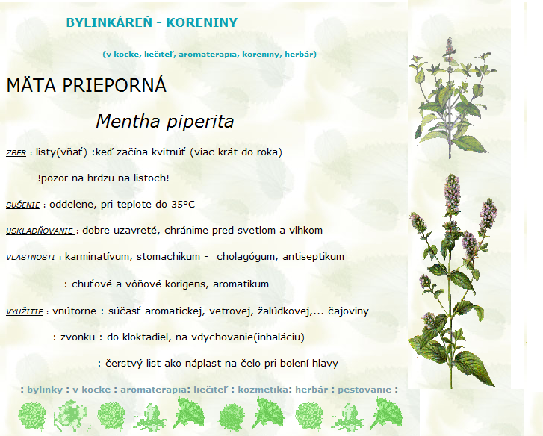

Domáca úloha:
a) Na internete si nájdite cudzojazyčný text (napr. v angličtine) a pomocou prekladača ho preložte do slovenčiny (aspoň 3 vety). Preklad upravte aby bol dostatočne zrozumiteľný.
b) Vyskúšajte si tentoraz preklad zo slovenčiny do cudzieho jazyka.
c) Uložte to všetko do textového editora a v prílohe mailu zašlite.

Príklad:
Text v angličtine:
Antonio Banderas, one of Spain's most famous faces who was a soccer player until he broke his foot at age 14, is now an international film star best known as Zorro in the eponymous film franchise.
He was born José Antonio Domínguez Banderas on August 10, 1960, in Málaga, Andalusia, Spain. His father, Jose Dominguez, was a policeman in the Spanish civil guards.

Preklad (angličtina > slovenčina)

Antonio Banderas, jeden z najslávnejších tvárí Španielska, ktorý bol futbalista, než on rozbil jeho nohu vo veku 14 rokov, je teraz medzinárodná filmová hviezda najlepšie známy ako Zorro v rovnomennej film série.
Narodil sa José Antonio Domínguez Banderas 10. augusta 1960, v Málaga, Andalúzia, Španielsko. Jeho otec, Jose Dominguez, bol policajt v španielskej občianskej stráže.

Úprava prekladu:
Antonio Banderas jeden z najznámejších tvárí Španielska, bol futbalistom, kým si nezranil nohu vo veku 14 rokov, je teraz medzinárodnou filmovou hviezdou známy ako Zorro z rovnomennej filmovej série.
Narodil sa ako José Antonio Dominguez Banderas 10. augusta 1960 v Malage, Andalúzii v Španielsku. Jeho otec bol policajtom v španielskej občianskej stráži.

Text v slovenčine:
Na prieskume úradu sa zúčastnilo 1000 mladých Britov vo veku od 16 rokov. Podľa ich odpovedí strávia v priemere niečo vyše sedem hodín denne prijímaním rôzneho typu mediálnych informácií.
Prieskum odhalil, že bežné je i vyžívanie viacerých médií v rovnakom čase, ako napr. telefonovanie a prezeranie si internetových stránok. Je to tak približne v pätine prípadov.

Preklad (slovenčina > angličtina)

The Office participated in the survey in 1000 of young Britons aged 16 years. In their responses, on average, spend just over seven hours a day taking various types of media information.
The survey revealed that the current uses of multiple media and at the same time, such as. telephony and browsing the website. This is approximately a fifth

